Kamil Matuła 23.03.2013
Piotr Maślanka
Specyfikacja
Projekt 'równodzień'
obsługa systemu bibliotecznego

1. Przeznaczenie systemu
System ma być stosowany w małej bibliotece w celu ewidencji posiadanych pozycji oraz ich egzemplarzy, a także do śledzenia wypożyczeń tychże, w związku z czym będzie umożliwiał także prowadzenie ewidencji wypożyczających (określonych dalej jako czytelnicy) i pracowników wypożyczających (określonych dalej jako bibliotekarze). Docelowym bezpośrednim użytkownikiem końcowym systemu będzie przeszkolony w zakresie jego obsługi pracownik biblioteki.
System musi przynajmniej umożliwiać:
- Dodawanie, usuwanie i edycję dostępnych pozycji
- Dodawanie, usuwanie i edycję egzemplarzy pozycji
- Dodawanie, usuwanie i edycję czytelników
- Dodawanie, usuwanie i edycję bibliotekarzy
- Oznaczenie egzemplarza jako wypożyczony
- Oznaczenie egzemplarza jako zwrócony
- Generacja raportów
  - Spisy wszystkich pozycji
  - Spis egzemplarzy danej pozycji
  - Spis pozycji wypożyczonych przez danego czytelnika
  - Spis książek wydanych przed rokiem 1980

2. Schemat działania systemu
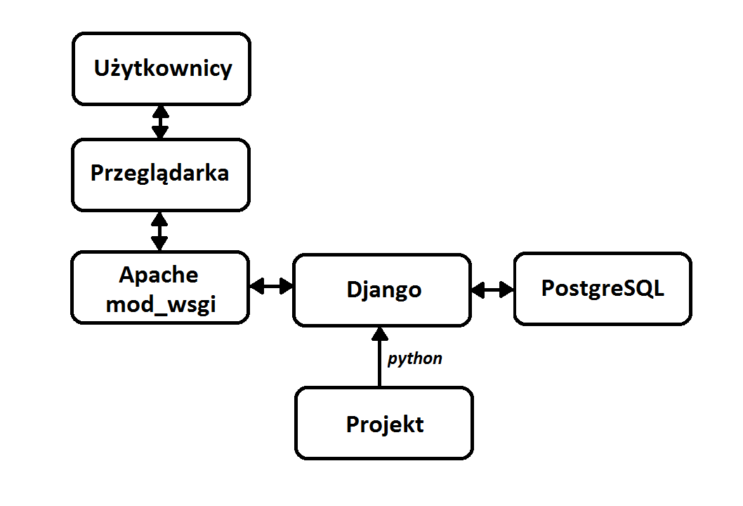
Zasada działania systemu wygląda następująco: pliki projektu, napisane w języku python są interpretowane przez interpreter tego języka i przekazywana do frameworku Django. Framework łączy się bezpośrednio z wybraną bazą danych (w naszym wypadku PostgreSQL) oraz z aplikacją-serwerem http – Apache wraz z modułem wsgi który służy do obsługi aplikacji opartych na frameworku Django. Cała aplikacja jest obsługiwana z poziomu przeglądarki z dowolnego urządzenia podłączonego do internetu lub sieci, w której dana aplikacja jest dostępna.

3. Diagram ERD
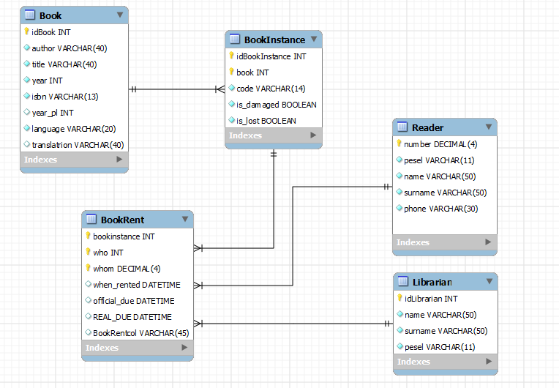

4. Opis encji

Book
Encja Book określa informacje o książkach dostępnych w systemie.
Zawiera następujące pola:
- idBook – klucz podstawowy, określa identyfikator książki, pole liczbowe całkowite, unikalne;
- author – określa nazwe autora książki, pole znakowe, maksymalna dł. – 40;
- title – określa tytuł książki, pole znakowe, maksymalna dł. – 40;
- year – określa rok wydania książki, pole liczbowe całkowite;
- isbn – określa ISBN danej książki, pole znakowe, maksymalna dł. – 13, unikalne,
sprawdzana suma kontrolna podczas wprowadzania numeru ISBN co zapobiega
wprowadzeniu niepoprawnej wartości;
- publish_place – określa miejsce wydania książki, pole znakowe, maksymalna dł. – 40;
- year_pl – określa rok wydania polskiego, pole znakowe, maksymalna dł. – 40;
- language – określa język książki, pole znakowe, maksymalna dł. – 20;
- translation – określa autora przekładu książki, maksymalna dł. – 40;

BookInstance
Encja BookInstance określa informacje o egzemplarzach danej książki dostępnej systemie.
Zawiera następujące pola:
- idBookInstance – klucz podstawowy, określa identyfikator danego egzemplarza, pole liczbowe całkowite, unikalne;
- book – klucz obcy, określa identyfikator modelu książki z tabeli Book;
- code – pole znakowe, określa numer lub kod kreskowy książki, maksymalna dł. - 14, unikalne;
- is_damaged – pole logiczne, określa czy książka jest uszkodzona;
- is_lost – pole logiczne, określa czy książka jest zagubiona;

Reader
Encja Reader określa informacje o czytelnikach dostępnych w systemie.
Zawiera następujące pola:
- number – określa numer czytelnika, pole dziesiętne, maksymalnie 4. cyfrowe, unikalne;
- pesel – określa PESEL bibliotekarza, pole znakowe, maksymalna dł. - 50,
sprawdzana suma kontrolna podczas wprowadzania numeru PESEL co zapobiega wpowadzaniu niepoprawnej wartości;
- name – określa imię czytelnika, pole znakowe, maksymalna dł. - 50;
- surname – określa nazwisko czytelnika, pole znakowe, maksymalna dł. - 50;
- phone – określa nr telefonu czytelnika, pole znakowe, maksymalna dł. - 30;

Librarian
Encja Librarian określa informacje o bibliotekarzach dostępnych w systemie.
Zawiera następujące pola:
- number – klucz podstawowy, określa numer bibliotekarza, pole dziesiętne,
maksymalnie 4. cyfrowe, unikalne;
- name – określa imię bibliotekarza, pole znakowe, maksymalna dł. - 50;
- surname – określa nazwisko bibliotekarza, pole znakowe, maksymalna dł. - 50;
- pesel – określa PESEL bibliotekarza, pole znakowe, maksymalna dł. - 50,
sprawdzana suma kontrolna podczas wprowadzania numeru PESEL co zapobiega wpowadzaniu niepoprawnej wartości;

BookRent
Encja BookRent określa informacje o aktualnych wypożyczeniach zarejestrowanych w systemie. Zawiera następujące pola:
- bookinstance – klucz obcy, określa identyfikator wypożyczonego egzemplarza z tabeli Instance;
- who – klucz obcy, określa identyfokator obsługującego bibliotekarza z tabeli Librarian;
- whom – klucz obcy, określa numer czytelnika z tabeli Reader, który wypożycza egzemplarz;
- when_rented – określa kiedy wypożyczono dany egzemplarz, pole daty;
- official_due – określa oficjalną date oddania egzemplarza, pole daty;
- real_due – określa rzeczywistą date oddania egzemplarza, pole daty;

